# **CHƯƠNG 5: DỮ LIỆU VÀ BIỂU ĐỒ**

## **BÀI 20: PHÂN TÍCH SỐ LIỆU THỐNG KÊ DỰA VÀO BIỂU ĐỒ**

### **A. TRẮC NGHIỆM**

### **1. NHẬN BIẾT**

**Câu 1:** Xếp loại thi đua bốn tổ lao động của một sản xuất được thống kê ở Bảng 2 (đơn vị: người). Bằng cách phân tích và xử lí dữ liệu thống, hãy cho biết:

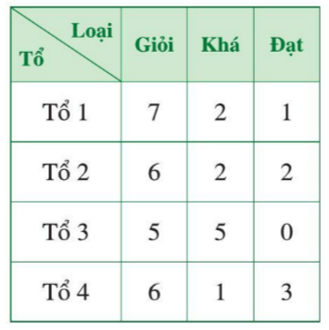

Đội sản xuất đó có bao nhiêu người?

A. 38 người.

B. 43 người.

C. 40 người.

D. 45 người.

**Câu 2:** Dựa theo dữ liệu ở bảng trong câu 1, Đội trưởng thông báo rằng tỉ số phần trăm của số lao động giỏi và số người ở cả đội là 65%. Thông báo đó của đội trưởng có đúng không?

A. Thông báo đúng

B. thông báo của đội trưởng không đúng, tỉ số đúng là 50%

C. thông báo của đội trưởng không đúng, tỉ số đúng là 70%

D. thông báo của đội trưởng không đúng, tỉ số đúng là 60%

**Câu 3:** Cho biểu đồ sau: 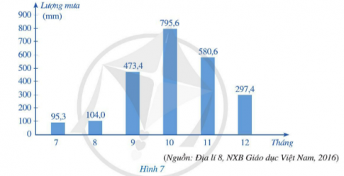

Đối tượng thống kê trong biểu đồ trên là gì ?

A. Độ ẩm 6 tháng cuối năm

B. Lượng nước biển dâng trong 6 tháng cuối năm

C. Lượng mưa trong năm

D. Lượng mưa trong 6 tháng cuối năm

**Câu 4:** Tiêu chí thống kê với đối tượng ở câu 3 là gì

A. Lượng mưa (mm), Tháng

B. Lượng mưa (mm), Năm

C. Lượng mưa (mm), tuần

D. Lượng mưa (cm), Tháng

**Câu 5:** Bảng số liệu nào biểu diễn số liệu được cho ở câu 3:

A.

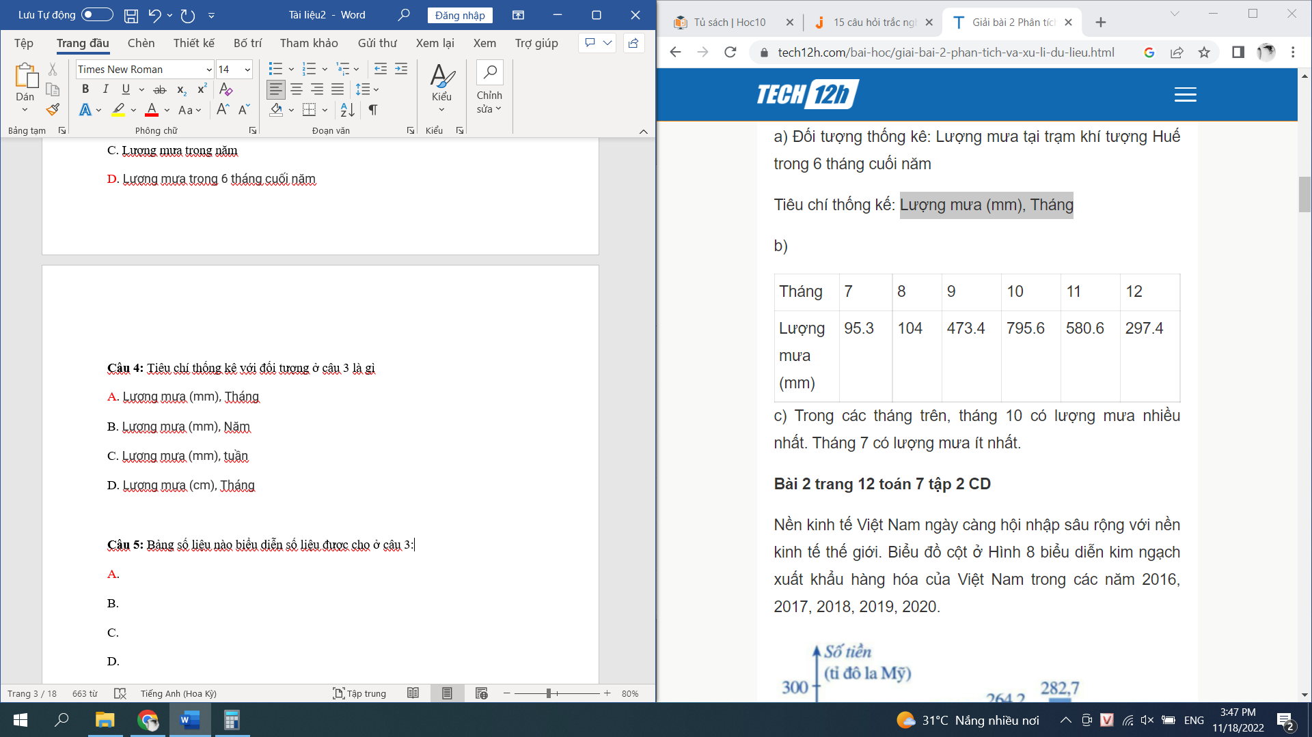

B.

|  |  |  |  |  |  |  |
| --- | --- | --- | --- | --- | --- | --- |
| Tháng | 7 | 8 | 9 | 10 | 11 | 12 |
| Lượng mưa  (mm) | 95 | 473,4 | 104 | 297,4 | 95,6 | 580 |

C.

|  |  |  |  |  |  |  |
| --- | --- | --- | --- | --- | --- | --- |
| Tháng | 7 | 8 | 9 | 10 | 11 | 12 |
| Lượng mưa  (mm) | 473,4 | 473,4 | 95,6 | 297,4 | 95,6 | 580 |

D.

|  |  |  |  |  |  |  |
| --- | --- | --- | --- | --- | --- | --- |
| Tháng | 7 | 8 | 9 | 10 | 11 | 12 |
| Lượng mưa  (mm) | 95 | 580 | 104 | 297,4 | 95,6 | 473,4 |

**Câu 6:** Nhận xét nào sau đây là đúng khi nói về lượng mưa được biểu diễn ở câu 3

A. tháng 10 có lượng mưa ít nhất. Tháng 7 có lượng mưa nhiều nhất.

B. tháng 10 có lượng mưa nhiều nhất. Tháng 7 có lượng mưa ít nhất.

C. tháng 12 có lượng mưa nhiều nhất. Tháng 9 có lượng mưa ít nhất.

D. tháng 9 có lượng mưa nhiều nhất. Tháng 12 có lượng mưa ít nhất.

**Câu 7:** Biểu đồ cột ở Hình 8 biểu diễn kim ngạch xuất khẩu hàng hóa của Việt Nam trong các năm 2016, 2017, 2018, 2019, 2020

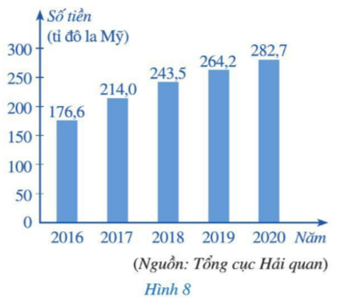

Nhận xét nào đúng ?

A. kim ngạch xuất khẩu hàng hóa của Việt Nam thấp nhất vào năm 2020

B. kim ngạch xuất khẩu hàng hóa của Việt Nam cao nhất vào năm 2019

C. kim ngạch xuất khẩu hàng hóa của Việt Nam tăng dần theo các năm

D. kim ngạch xuất khẩu hàng hóa của Việt Nam giảm dần theo các năm

**Câu 8:** Sử dụng biểu đồ sau đây và trả lời các câu hỏi 8, 9, 10

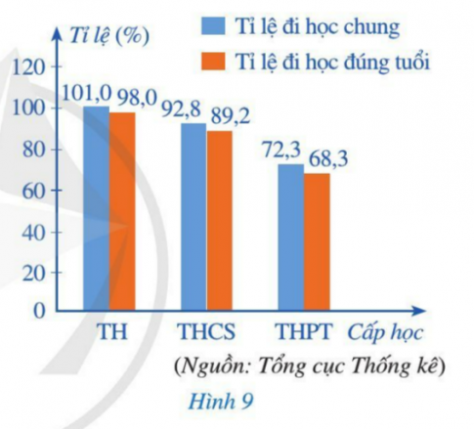

Nêu đối tượng thống kê?

A. tỉ lệ đi học chung và tỉ lệ đi học đúng tuổi của cấp tiểu học ở nước ta

B. tỉ lệ đi học chung và tỉ lệ đi học đúng tuổi của cấp THCS ở nước ta

C. tỉ lệ đi học chung và tỉ lệ đi học đúng tuổi của mỗi cấp học ở nước ta

D. tỉ lệ đi học chung và tỉ lệ đi học đúng tuổi của cấp THPT ở nước ta

**Câu 9:** Nêu tiêu chí thống kê?

A. tỉ lệ (%), người

B. tỉ lệ (%), cấp học

C. tỉ lệ (%), học sinh

D. học sinh, cấp học

**Câu 10:** Nhận xét nào sau đây là đúng:

A. Tỉ lệ đi học chung của cấp THCS là 92,8% có nghĩa là ít hơn số học sinh thuộc lứa tuổi tiểu học đi học bậc THPT

B. Tỉ lệ đi học chung của cấp THPT là 72,,3% có nghĩa là ít hơn số học sinh thuộc lứa tuổi tiểu học đi học bậc THPT

C. Tỉ lệ đi học chung của cấp tiểu học là 101% có nghĩa là ít hơn số học sinh thuộc lứa tuổi tiểu học đi học bậc Tiểu học.

D. Tỉ lệ đi học chung của cấp tiểu học là 101% có nghĩa là nhiều hơn số học sinh thuộc lứa tuổi tiểu học đi học bậc Tiểu học.

**Câu 11:** Biểu đồ cột kép ở Hình 10 biểu diễn số lượng học sinh lớp 7A và 7B có nhà ở nằm ở bốn hướng Đông, Tây, Nam, Bắc của trường học.

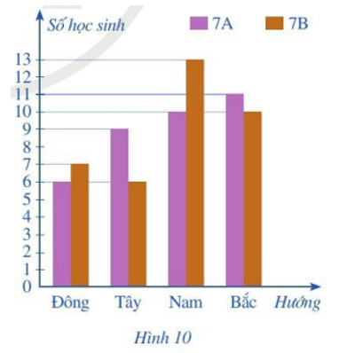

Bảng nào sau đây biểu diễn dữ liệu được cho ?

A.

|  |  |  |  |  |
| --- | --- | --- | --- | --- |
| Hướng | Đông | Tây | Nam | Bắc |
| Lớp 7A | 9 | 6 | 10 | 11 |
| Lớp 7B | 7 | 6 | 10 | 13 |

B.

|  |  |  |  |  |
| --- | --- | --- | --- | --- |
| Hướng | Đông | Tây | Nam | Bắc |
| Lớp 7A | 6 | 9 | 11 | 10 |
| Lớp 7B | 7 | 13 | 6 | 10 |

C.

|  |  |  |  |  |
| --- | --- | --- | --- | --- |
| Hướng | Đông | Tây | Nam | Bắc |
| Lớp 7A | 6 | 9 | 10 | 11 |
| Lớp 7B | 7 | 6 | 13 | 10 |

D.

|  |  |  |  |  |
| --- | --- | --- | --- | --- |
| Hướng | Đông | Tây | Nam | Bắc |
| Lớp 7A | 11 | 9 | 10 | 6 |
| Lớp 7B | 7 | 10 | 13 | 6 |

**Câu 12:** Nhận xét nào là đúng khi nói về bảng dữ liệu ở câu 11

A. Số học sinh có nhà nằm ở hướng Nam trường học là lớn nhất

B. Số học sinh có nhà nằm ở hướng Bắc trường học là lớn nhất

C. Số học sinh có nhà nằm ở hướng Đông trường học là lớn nhất

D. Số học sinh có nhà nằm ở hướng Tây trường học là lớn nhất

**Câu 13:** Cho bảng thống kê lượng mưa tại trạm khí tượng Hà Nội trong sáu tháng cuối năm 2017.

|  |  |  |  |  |  |  |
| --- | --- | --- | --- | --- | --- | --- |
| Tháng | 7 | 8 | 9 | 10 | 11 | 12 |
| Lượng mưa (mm) | 449,1 | 283,2 | 266,9 | 259,7 | 19,4 | 47,5 |

Trong các tháng trên, tháng nào có lượng mưa nhiều nhất?

A. tháng 10

B. tháng 9

C. tháng 8

D. tháng 7

**Câu 14:** Bạn Minh ghi chép điểm Toán của các bạn trong tổ 1 của lớp 7A trong bảng dưới.

|  |  |  |  |  |  |  |
| --- | --- | --- | --- | --- | --- | --- |
| Điểm | 4 | 5 | 6 | 7 | 8 | 9 |
| Số bạn | 1 | 2 | 3 | 1 | 4 | 1 |

Hãy cho biết có bao nhiêu bạn được trên 7 điểm?

A. 2

B. 3

C. 4

D. 5

**Câu 15:** Cho biểu đồ biểu diễn kết quả học tập của học sinh khối 7.

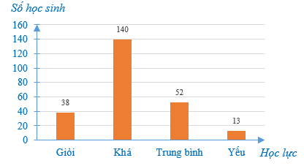

Số học sinh học lực Trung bình ít hơn số học sinh học lực Khá bao nhiêu?

A. 88 học sinh

B. 90 học sinh

C. 92 học sinh

D. 94 học sinh

### **2. THÔNG HIỂU**

**Câu 1:** Biểu đồ cột ở Hình 8 biểu diễn kim ngạch xuất khẩu hàng hóa của Việt Nam trong các năm 2016, 2017, 2018, 2019, 2020



Kim ngạch xuất khẩu hàng hóa năm 2019 tăng bao nhiêu phần trăm so với năm 2018 (làm tròn kết quả đến hàng phần mười)?

A. 7,5%

B. 8%

C. 8,5%

D. 9%

**Câu 2:** Dựa vào dữ liệu câu 1. Trả lời câu hỏi:

Kim ngạch xuất khẩu hàng hóa năm 2020 tăng bao nhiêu phần trăm so với năm 2019 (làm tròn kết quả đến hàng phần mười)?

A. 6%

B. 5%

C. 8%

D. 7%

**Câu 3:** Biểu đồ cột kéo ở Hình 9 biểu diễn tỉ lệ đi học chung và tỉ lệ đi học đúng tuổi của mỗi cấp học ở nước ta năm 2019.



Tỉ lệ đi học chung của mỗi cấp học ở nước ta năm 2019 là bao nhiêu?

A. TH: 92,8% THCS: 101% THPT: 72,3%

B. TH: 72,3% THCS: 92,8% THPT: 101%

C. TH: 101% THCS: 72,3% THPT: 92,8%

D. TH: 101% THCS: 92,8% THPT: 72,3%

**Câu 4:** Dựa vào biểu đồ ở câu 3. Tỉ lệ đi học đúng tuổi của mỗi cấp học ở nước ta năm 2019 là bao nhiêu?

A. TH: 98% THCS: 89,2% THPT: 68,3%

B. TH: 98% THCS: 68,3% THPT: 89,2%

C. TH: 68,3% THCS: 89,2% THPT: 98%

D. TH: 89,2% THCS: 98%THPT: 68,3%

**Câu 5:** Cho biểu đồ ước tính dân số Việt Nam qua các thập niên (triệu người).

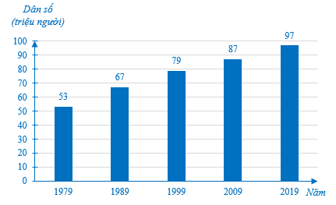

Dân số Việt Nam từ năm 1979 đến năm 2019 tăng:

A. 44 triệu người

B. 42 triệu người

C. 45 triệu người

D. 43 triệu người

**Câu 6:** Dựa vào biểu đồ ở câu 5: dân số Việt Nam năm 2019 đã tăng bao nhiêu phần trăm so với dân số 10 năm trước đó

A. 12%

B. 11,5%

C. 12,5%

D. 15%

**Câu 7:** Dựa vào biểu đồ ở câu 5: dân số Việt Nam năm 2019 đã tăng bao nhiêu phần trăm so với năm 1979

A. 0,83%

B. 8,3%

C. 83%

D. đáp án khác

**Câu 8:** Một công ty mới thành lập có ba cơ sở bán sản phẩm. Biểu đồ dưới đây biểu diễn số sản phẩm bán được của mỗi cơ sở trong 2 tháng đầu:

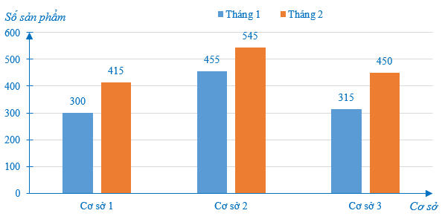

Trong 2 tháng đầu, công ty đó bán được tất cả bao nhiêu sản phẩm?

A. 2484 sản phẩm

B. 2840 sản phẩm

C. 2480 sản phẩm

D. 2048 sản phẩm

**Câu 9:** Nhận xét nào sau đây là đúng khi nói về biểu đồ đã cho ở câu 8

A. Cơ sở 2 có số lượng sản phẩm bán ra ít nhất

B. Trong tháng 1, cơ sở 1 có số lượng sản phẩm bán ra ít hơn cơ sở 3

C. Trong tháng 2, cơ sở 1 có số lượng sản phẩm bán ra nhiều hơn cơ sở 3

D. cơ sở 3 có số lượng sản phẩm bán ra nhiều nhất trong cả 3 cơ sở

**Câu 10:** Nhận xét nào sau đây là đúng khi nói về biểu đồ đã cho ở câu 8

A. lượng sản phẩm bán ra của cơ sở 2 ở tháng 2 tăng 38,33% so với tháng 1

B. lượng sản phẩm bán ra của cơ sở 1 ở tháng 2 tăng 42, 85% so với tháng 1

C. lượng sản phẩm bán ra của cơ sở 3 ở tháng 2 tăng 19,78% so với tháng 1

D. lượng sản phẩm bán ra của cả 3 cơ sở ở tháng 2 đều tăng so với tháng 1

**Câu 11:** Cho biểu đồ biểu diễn tổng doanh thu du lịch (ước đạt) (đơn vị tỉ đồng) của tỉnh Khánh Hoà trong các năm 2018, 2019, 2020.

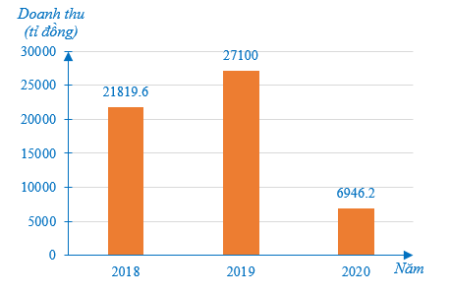

Tổng doanh thu du lịch trong năm 2020 giảm bao nhiêu so với năm 2019

A. 20153,6 tỉ đồng

B. 20154 tỉ đồng

C. 20153,8 tỉ đồng

D. 20153 tỉ đồng

**Câu 12:** Nhận xét nào sau đây là sai khi nói về biểu đồ đã cho ở câu 11

A. tổng doanh thu du lịch của tỉnh Khánh Hoà tăng dần theo các năm

B. tổng doanh thu du lịch của tỉnh Khánh Hoà đạt cao nhất năm 2019

C. tổng doanh thu du lịch của tỉnh Khánh Hoà thấp nhất năm 2020

D. tổng doanh thu du lịch của tỉnh Khánh Hoà năm 2020 giảm 74,36% so với năm 2019

**Câu 13:** Cho bảng thống kê số lượt khách du lịch (ước đạt) đến Ninh Bình trong các năm 2016, 2017, 2018.

|  |  |  |  |
| --- | --- | --- | --- |
| Năm | 2016 | 2017 | 2018 |
| Số lượt (triệu lượt) | 6,44 | 7,06 | 7,3 |

Số lượt khách du lịch đến Ninh Bình trong năm 2018 tăng bao nhiêu phần trăm so với năm 2016 (làm tròn kết quả đến hàng phần trăm)?

A. 13,33%

B. 13,34%

C. 13,36%

D. 13,35%

**Câu 14:** Cho biểu đồ biểu diễn các hoạt động của học sinh khối 7 trong thời gian rảnh rỗi.

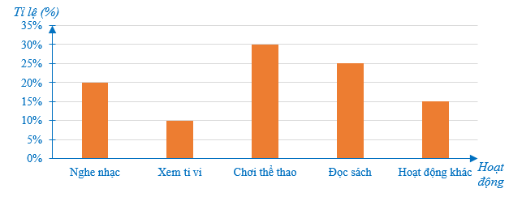

Hãy dự đoán trong 200 học sinh khối 7 có khoảng bao nhiêu bạn thích chơi thể thao trong thời gian rảnh rỗi.

A. 40 học sinh

B. 50 học sinh

C. 70 học sinh

D. 60 học sinh

**Câu 15:** Hãy dự đoán trong 200 học sinh khối 7 có khoảng bao nhiêu bạn thích nghe nhạc trong thời gian rảnh rỗi.

A. 40 học sinh

B. 50 học sinh

C. 60 học sinh

D. 30 học sinh

### **3. VẬN DỤNG**

**Câu 1:** Bảng dữ liệu sau cho biết tình hình xếp loại học kì 1 của học sinh khối 7:

|  |  |  |  |  |
| --- | --- | --- | --- | --- |
| Xếp loại | Tốt | Khá | Giỏi | Chưa đạt |
| Số học sinh | 36 | 162 | 90 | 72 |

Tỉ lệ phần trăm học sinh loại Tốt so với học sinh cả khối 7 là bao nhiêu?

A. 8%

B. 9%

C. 10%

D. 7%

**Câu 2:** Cân nặng của 45 học sinh lớp 7A được thống kê trong bảng: (đơn vị: kilogam).

|  |  |  |  |  |  |  |  |
| --- | --- | --- | --- | --- | --- | --- | --- |
| Cân nặng | 28 | 30 | 31 | 32 | 36 | 40 | 45 |
| Số học sinh | 5 | 6 | 12 | 12 | 4 | 4 | 2 |

Cân nặng trung bình của học sinh lớp 7A là (làm tròn kết quả đến hàng phần mười):

A. 32,8 kg

B. 32,5 kg

C. 32,6 kg

D. 32,7 kg

**Câu 3:** Cho biểu đồ nhiệt độ trung bình hàng tháng ở một tỉnh trong một năm:

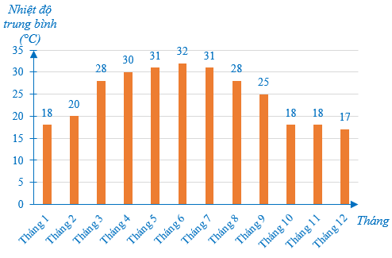

Khoảng thời gian nóng nhất năm là:

A. Từ tháng 7 đến tháng 10

B. Từ tháng 10 đến tháng 12

C. Từ tháng 1 đến tháng 3

D. Từ tháng 4 đến tháng 7

**Câu 4:** Nhận xét nào sau đây là đúng khi nói về biểu đồ được cho ở câu 3

A. Tỉ lệ nhiệt độ trung bình của tháng nóng nhất với tháng lạnh nhất là 188%

B. Tỉ lệ nhiệt độ trung bình của tháng nóng nhất với tháng lạnh nhất là 88%

C. Tỉ lệ nhiệt độ trung bình của tháng nóng nhất với tháng lạnh nhất là 12%

D. Tỉ lệ nhiệt độ trung bình của tháng nóng nhất với tháng lạnh nhất là 1,88%

**Câu 5:** Biểu đồ dưới đây biểu diễn số huy chương vàng các quốc gia tham dự Seagame 30:

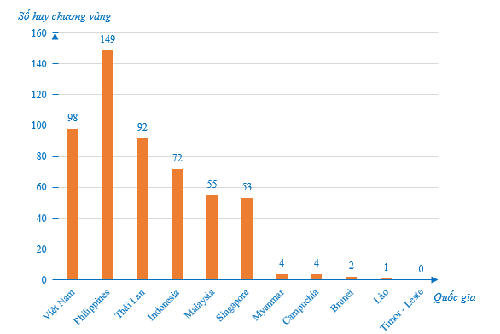

Việc xếp hạng chung cuộc căn cứ vào số huy chương vàng, nếu hai quốc gia có số huy chương vàng bằng nhau thì quốc gia nào đạt được nhiều huy chương bạc hơn sẽ được xếp trên, trường hợp số huy chương bạc vẫn bằng nhau thì việc xếp hạng sẽ dựa trên số huy chương đồng đạt được. Theo em, Việt Nam xếp vị trí thứ mấy chung cuộc?

A. Thứ hai

B. Thứ nhất

C. Thứ ba

D. Thứ tư

**Câu 6:** Nhận xét nào sau đây là đúng khi nói về biểu đồ được cho ở câu 5

A. Philippines dành số huy chương vàng nhiều hơn Thái Lan là 55 huy chương

B. Philippines dành số huy chương vàng nhiều hơn Việt Nam là 51 huy chương

C. Hai nước Myanmar và Campuchia đồng hạng vì có số huy chương vàng bằng nhau

D. Hai nước Malaysia và Singapore đồng hạng vì số huy chương vàng chênh lệch không đáng kể

**Câu 7:** Dưới đây là biểu đồ biểu chiều cao trung bình của nam và nữ ở một số quốc gia châu Á

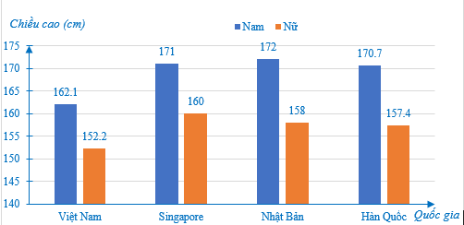

Sự chênh lệch chiều cao giữa nam và nữ ở nước nào lớn nhất?

A. Singapore

B. Việt Nam

C. Nhật Bản

D. Hàn Quốc

**Câu 8:** Nhận xét nào sau đây là đúng về biểu đồ đã cho ở câu 7

A. Chiều cao trung bình của phụ nữ Nhật Bản là cao nhất trong 4 nước

B. Chiều cao của người Việt Nam không có sự chênh lệch lớn so với 3 nước còn lại

C. Chiều cao trung bình của nam giới ở 3 nước Nhật Bản, Hàn Quốc, Singapore là 1m71

D. Chiều cao trung bình của nam giới Singapore là cao nhất trong 4 nước

**Câu 9:** Cho bảng thống kê số máy điều hoà và quạt hơi nước bán được trong ba tháng 6, 7, 8:

|  |  |  |
| --- | --- | --- |
| Tháng | Điều hoà | Quạt hơi nước |
| Tháng 6 | 250 | 200 |
| Tháng 7 | 320 | 285 |
| Tháng 8 | 260 | 240 |

Tỉ lệ phần trăm tổng số điều hoà so với tổng số lượng sản phẩm bán được trong tháng 6, 7, 8 (làm tròn kết quả đến hàng đơn vị)?

A. 54%

B. 53%

C. 52%

D. 51%

**Câu 10:** Nhận xét đúng khi nói về bảng dữ liệu đã cho ở câu 9 là?

A. Tổng số sản phẩm bán được là 1555 máy

B. Tổng số quạt hơi nước bán được là 725 máy

C. Tổng số điều hòa bán được là 820 máy

D. Tất cả các ý trên đều đúng

### **4. VẬN DỤNG CAO**

**Câu 1:** Biểu đồ dưới đây biểu diễn số lượng học sinh lớp 7A, 7B có nhà nằm ở 4 hướng Đông, Tây, Nam, Bắc của trường học:

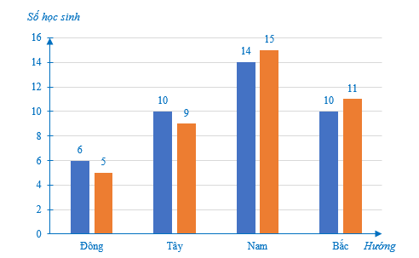

Một số bạn trong hai lớp 7A, 7B thường bị chói mắt do mặt trời chiếu thẳng vào mắt trong những ngày nắng vào những buổi sáng khi đi thẳng từ nhà đến trường. Hỏi có tất cả bao nhiêu bạn của hai lớp bị như vậy?

A. 18 bạn

B. 20 bạn

C. 19 bạn

D. 21 bạn

## **B. ĐÁP ÁN**

### **1. NHẬN BIẾT**

|  |  |  |  |  |
| --- | --- | --- | --- | --- |
| **1. C** | **2. D** | **3. D** | **4. A** | **5. A** |
| **6. B** | **7. C** | **8. C** | **9. B** | **10. D** |
| **11. C** | **12. A** | **13. D** | **14. D** | **15. A** |

### **2. THÔNG HIỂU**

|  |  |  |  |  |
| --- | --- | --- | --- | --- |
| **1. C** | **2. D** | **3. D** | **4. A** | **5. A** |
| **6. B** | **7. C** | **8. C** | **9. B** | **10. D** |
| **11. C** | **12. A** | **13. D** | **14. D** | **15. A** |

### **3. VẬN DỤNG**

|  |  |  |  |  |
| --- | --- | --- | --- | --- |
| **1. C** | **2. D** | **3. D** | **4. A** | **5. A** |
| **6. B** | **7. C** | **8. C** | **9. B** | **10. D** |

### **4. VẬN DỤNG CAO**

|  |
| --- |
| **1. C** |